Доклад на тему:

«Развитие логического мышления у обучающихся младшего школьного возраста».

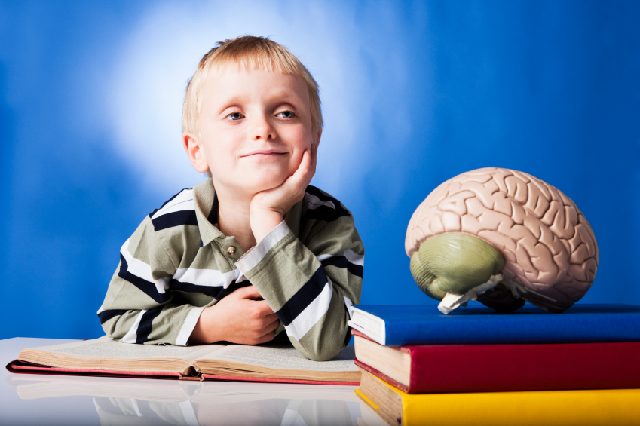

Подготовила: учитель начальных классов
МОБУ Краснохолмская СОШ №1
Низамова Светлана Валентиновна

На современном этапе развития общества большое внимание уделяется воспитанию подрастающего поколения, которое через несколько лет придет на смену настоящему. Необходимо обратиться к проблемам школы, в частности, к начальной. Школа обеспечивает начальный этап становления личности, развития всех познавательных процессов, формирует умение и желание учиться. Обучение в школе не только вооружает знаниями, умениями, навыками, но и способствует развитию личности школьников. Уже в начальной школе овладевают элементами логических действий. Поэтому одной из важнейших задач, стоящих перед учителем начальных классов, является развитие самостоятельной логики мышления, которая позволила бы детям строить умозаключения, приводить доказательства, высказывания, логически связанные между собой; делать выводы, обосновывая свои суждения, и в конечном итоге, самостоятельно приобретать знания.
Учитывая, что логическое мышление играет важную роль в развитие ребёнка младшего школьного возраста, а познавательная деятельность представляет собой индивидуальные психологические особенности личности, мы предполагаем, что уровень познавательной деятельности будет оказывать влияние на особенности логическое мышление детей младшего школьного возраста.
К началу младшего школьного возраста психическое развитие ребёнка достигает достаточно высокого уровня. Все психические процессы: восприятие, память, мышление, воображение, речь - уже прошли достаточно долгий путь развития.
Различные познавательные процессы, обеспечивающие многообразные виды деятельности ребёнка, функционируют не изолированно друг от друга, а представляют сложную систему, каждый из них связан со всеми остальными. Эта связь не остаётся неизменной на протяжении детства: в разные периоды ведущее значение для общего психического развития приобретает какой-либо один из процессов. В зависимости от того, в какой степени мыслительный процесс опирается на восприятие, представление или понятие, различают три основных вида мышления:
- предметно-действенное (наглядно-действенное).
- наглядно-образное.
- абстрактное (словесно-логическое).
Предметно-действенное мышление, связанное с практическими, непосредственными действиями с предметом; наглядно-образное мышление - мышление, которое опирается на восприятие или представление (характерно для детей раннего возраста). Наглядно-образное мышление даёт возможность решать задачи в непосредственно данном, наглядном поле. Дальнейший путь развития мышления заключается в переходе к словесно-логическому мышлению - это мышление понятиями, лишёнными непосредственной наглядности, присущей восприятию и представлению. Переход к этой новой форме мышления связан с изменением содержания мышления: теперь это уже не конкретные представления, имеющие наглядную основу и отражающие внешние признаки предметов, а понятия, отражающие наиболее существенные свойства предметов и явлений и соотношения между ними. Это новое содержание мышления в младшем школьном возрасте задаётся содержанием ведущей деятельности учебной.
Словесно-логическое, мышление формируется постепенно на протяжении младшего школьного возраста. В начале данного возрастного периода доминирующим является наглядно-образное мышление, поэтому, если в первые два года обучения дети много работают с наглядными образцами, то в следующих классах объём такого рода занятий сокращается. По мере овладения учебной деятельностью и усвоения основ научных знаний, школьник постепенно приобщается к системе научных понятий, его умственные операции становятся менее связанными с конкретной практической деятельностью или наглядной опорой. Словесно-логическое мышление позволяет ученику решать задачи и делать выводы, ориентируясь не на наглядные признаки объектов, а на внутренние, существенные свойства и отношения. В ходе обучения дети овладевают приёмами мыслительной деятельности, приобретают способность действовать «в уме» и анализировать процесс собственных рассуждений. У ребёнка появляются логически верные рассуждения: рассуждая, он использует операции анализа, синтеза, сравнения, классификации, обобщения. Младшие школьники в результате обучения в школе, когда необходимо регулярно выполнять задания в обязательном порядке, учатся правлять своим логическим мышлением, думать тогда, когда надо.
Во многом формированию такому произвольному, управляемому мышлению способствует задания учителя на уроке, побуждающие детей к познавательной мотивации.
При общении в начальных классах у детей формируется осознанное критическое мышление. Это происходит благодаря тому, что в классе обсуждаются пути решения задач, рассматриваются различные варианты решения, учитель постоянно просит школьников обосновывать, рассказывать, доказывать правильность своего суждения. Младший школьник регулярно становится в систему, когда ему нужно рассуждать, сопоставлять разные суждения, выполнять умозаключения.
В процессе решения учебных задач у детей формируются такие операции логического мышления как анализ, синтез, сравнение, обобщение и классификация.
Параллельно с овладением приёмом выделения свойств путём сравнения различных предметов необходимо выводить понятие общих и отличительных, существенных и несущественных признаков, при этом используется такие операции мышления как анализ, синтез, сравнение и обобщение.
В процессе обучения задания приобретают более сложный характер: в результате выделения отличительных и общих признаков уже нескольких предметов, дети пытаются разбить их на группы. Здесь необходима такая операция мышления как классификация. В начальной школе необходимость классифицировать используется на большинстве уроков, как при введении нового понятия, так и на этапе закрепления.
В процессе классификации дети осуществляют анализ предложенной ситуации, выделяют в ней наиболее существенные компоненты, используя операции анализа и синтеза, и производит обобщение по каждой группе предметов, входящих в класс. В результате этого происходит классификация предметов по существенному признаку.
Как видно из вышеизложенных фактов все операции логического мышления тесно взаимосвязаны и их полноценное формирование возможно только в комплексе. Только взаимообусловленное их развитие способствует развитию логического мышления в целом. Приёмы логического анализа, синтеза, сравнения, обобщения и классификации необходимы учащимся уже в первом классе, без овладения ими не происходит полноценного усвоения учебного материала.
Именно в младшем школьном возрасте необходимо проводить целенаправленную работу по обучению детей основным приёмам мыслительной деятельности. Помощь в этом могут оказать разнообразные психолого-педагогические упражнения.
Обучение, которое сводится лишь к накоплению знаний, а не формирует у ребенка умение думать, не учит тем мыслительным операциям (анализу, синтезу, сравнению, обобщению и т.п.), с помощью которых приобретаются осмысленные знания, малоэффективно для умственного развития.
В обучении гораздо важнее научит ребенка мыслить, чем сообщить ему те или иные знания. Наглядность, создавая более легкий и удобный путь для усвоения знаний, вместе с тем в корне парализует привычку к самостоятельному мышлению, снимает с ребенка эту заботу и сознательно устраняет из воспитания все моменты сложной переработки опыта, требуя, чтобы все нужное преподносилось ученику в расчлененном, разжеванном и переваренном виде. Между тем необходимо позаботиться именно о создании наибольшего числа затруднений в воспитании ребенка как отрывных точек для его мыслей. Социальная среда и все поведение ребенка должны быть организованы таким образом, чтобы каждый день приносил с собой новые и новые комбинации, непредвиденные случаи поведения, на которые у ребенка не находилось в запасе его опыта готовых навыков и ответов, чтобы они требовали от него всякий раз новых комбинаций мыслей. Мышление ведь и означает не что другое, как участие всего нашего прежнего опыта в разрешении текущей задачи, и особенность этой формы поведения всецело сводится к тому, что она вносит творческий элемент в поведение, создавая всевозможные комбинации элементов в предварительном опыте, каким по существу является мышление.
Таким образом можно сделать вывод о том, что для полноценного развития логического мышления обучающихся следует создавать такие условия, при которых обучающимся будет интересно учиться, познавать что – то новое, разбираться в различных задачах, явлениях, логически строить решение, поэтапно, самостоятельно приходить к выводу, в итоге развивая все мыслительные операции, а этому могут способствовать такие системы обучения, в основе которых лежат такие понятия как самостоятельность, вариативность, способствующие самореализации обучающихся, развитию личности.

Приложение 1.

